Lokalizacja przepustu na Strumieniu Śmierdnickim pod ul. Pyrzycką w Szczecinie
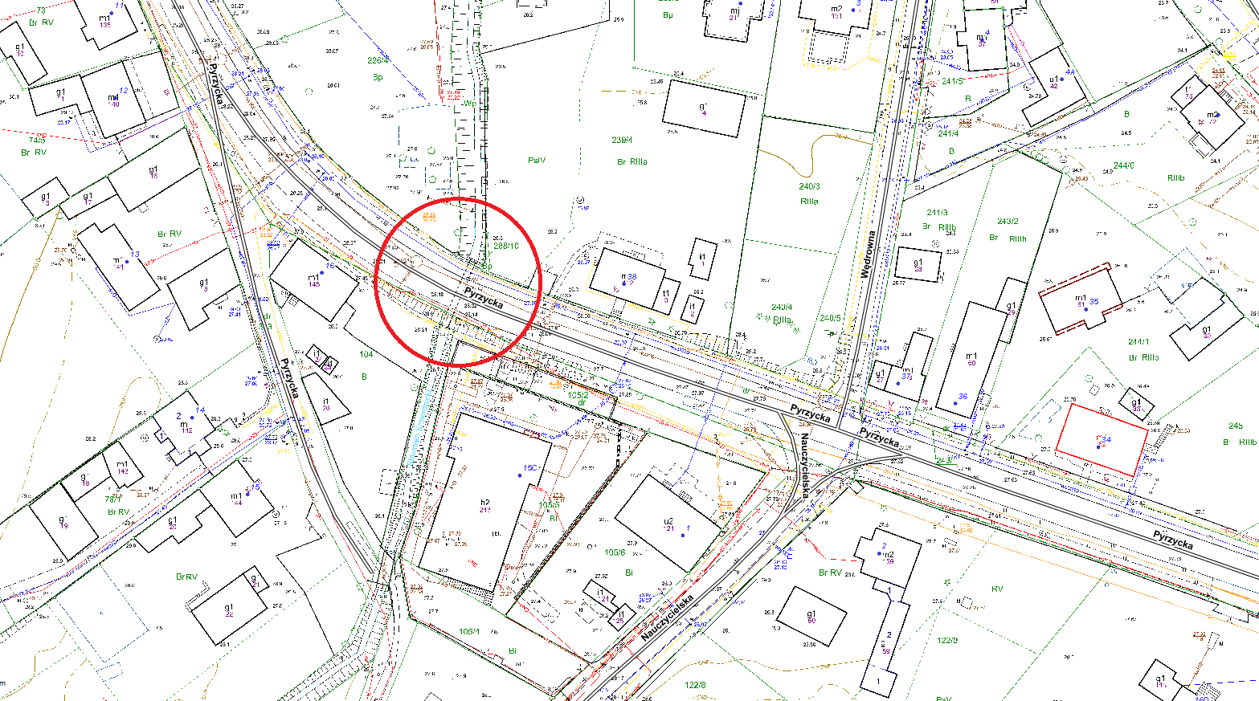
Lokalizacja przepustu na Strumieniu Śmierdnickim pod sięgaczem ul. Pyrzyckiej w Szczecinie
